

UNIVERSIDAD AUTÓNOMA DE QUERÉTARO

FACULTAD DE INGENIERÍA



COMUNICACIÓN SERIAL SPI. PROGRMACIÓN DE BLOQUEO Y DESBLOQUEO DE UNA PUERTA DE AUTOMÓVIL REPRESENTADO CON LEDS

Versión 1.3

INTEGRANTES

Fuentes Flores Lorena

Martínez Olvera Judith

Espinoza Bernal Giovanni

Santiago de Querétaro, Qro., 31 de Octubre de 2019.

Revisión 2

Fecha de revisión: 30 de Octubre de 2019.

ÍNDICE

**I.** **DESCRIPCIÓN GENERAL DEL PROYECTO.** 4

**I.** **OBJETIVOS.** 4

Objetivo general 4

Objetivos específicos 4

**II.** **REQUERIMIETOS.** 4

Tabla 1. Desglose de requerimientos funcionales. 6

Tabla 2. Desglose de requerimientos no funcionales. 7

**III.** **DISEÑO.** 7

Diagrama general. 7

Ilustración 1. Diagrama general. 8

Diagramas eléctricos. 8

Ilustración 2. Diagrama eléctrico de los botones A y B. 8

Ilustración 3. Diagrama eléctrico de los LED verde y rojo. 9

Máquina de estados 9

**IV.** **MEMORIA.** 9

**V.** **RESULTADOS DEL PROYECTO.** 10

1. **DESCRIPCIÓN GENERAL DEL PROYECTO.**

Se busca simular el bloqueo y desbloqueo de una puerta de automóvil con dos LEDs distintos y dos botones para cada opción, esto con el protocolo de comunicación Serial SPI entre dos controladores que pueden ejecutar distintas tareas, no se emplearán actuadores. En primer lugar, las características del proyecto se van a definir y clasificar, en base a la característica se va a elaborar un diagrama de bloques para relacionar las distintas partes que lo componen.

1. **OBJETIVOS.**

## Objetivo general

Establecer comunicación entre dos tarjetas NXP con el protocolo de comunicación SPI para cumplir la tarea de que mediante dos botones se haga un cambio de estado en los seguros de la puerta de un automóvil. Los cambios de estado se verán representados por un LED verde que simulará cuándo la puerta se encuentre desbloqueada y un LED rojo que simulará cuándo la puerta esté bloqueada.

## Objetivos específicos

* Programar tarjeta NXP empleando el software S32 Design Studio for ARM para simular los cambios de estado de los seguros de una puerta de un automóvil.
* Establecer el protocolo de comunicación SPI entre tarjetas NXP.
* Verificar características de la comunicación establecida entre las tarjetas NXP con el software Logic.

1. **REQUERIMIETOS.**

La Tabla 1 y la Tabla 2, contienen los requerimientos del proyecto con una descripción y su debido Test Case.

|  |  |  |  |  |  |
| --- | --- | --- | --- | --- | --- |
| **REQUERIMIENTOS FUNCIONALES** | | | | **ESTADO** | **RESULTADO** |
| **N°** | Descripción del  requerimiento | Test Case | |  |  |
| **1.** | Establecer comunicación mediante protocolo de SPI. | Verificar en la configuración del código principal. | |  |  |
| **2.** | Tener 2 push button A y B, el botón A para el unlock y el botón B para el lock de la puerta. | Deberán ser visibles y serán representados por botones A y B. | |  |  |
| **3.** | Tener 2 LEDs, verde y rojo para representar de manera visual al ser encendidos el estado desbloqueado y bloqueado de la puerta. | Deberán ser visibles, uno debe ser de alguna tonalidad verde y el otro de alguna tonalidad roja, pueden ser de cualquier tamaño e intensidad luminosa | |  |  |
| **4.** | Se deberá presionar el botón A durante al menos 100 ms para activar el seguro que será mostrado a través del LED rojo. | Se deberá ver un cambio de estado de la señal proveniente del botón A con una duración de al menos 100ms y la señal del LED cambiará de estado, de bajo a alto.  Deberá ser visible que el LED rojo se encienda hasta que el botón lock sea presionado. | |  |  |
| **5.** | Se deberá presionar el botón B durante al menos 100 ms para activar el seguro que será mostrado a través del LED verde. | Se deberá ver un cambio de estado de la señal proveniente del botón A con una duración de al menos 100ms y la señal del led cambiará de estado, de bajo a alto.  Deberá ser visible que el led verde se encienda hasta que el botón unlock sea presionado. | |  |  |
| **6.** | Si el usuario presiona los dos botones al mismo tiempo el sistema no deberá responder y se quedará en el estado en el que se encuentre. | | Esta acción no tiene efecto en ninguna de las señales que controlan los LEDs.  Los LEDs deben permanecer en el estado en el que se encontraban antes de esta acción. |  |  |
| **7.** | Si alguno de los dos botones es presionado másde 4 veces continuas en un lapso de 5 segundos con las condiciones de los requerimientos 3 o 4 según corresponda, el sistema se deshabilitará durante los siguientes 30 segundos ±5%. | Se deberá ver un cambio de estado más de 4 veces de alguna de las dos señales provenientes del botón A o B con una duración de al menos 100mS y la señal del led correspondiente cambiará de estado.  Deberá ser visible que ya sea el LED rojo o verde se enciendan según corresponda de acuerdo con los requerimientos 3 y 4. | |  |  |
| **8.** | El sistema revisará cada 5 mS el comportamiento de los botones A y B. | La revisión será con un mensaje entre las tarjetas, este mensaje será un caracter que sirva como señal para saber el comportamiento de los botones. | |  |  |

Tabla 1. Desglose de requerimientos funcionales.

|  |  |  |  |  |
| --- | --- | --- | --- | --- |
| **N°** | **REQUERIMIENTOS NO FUNCIONALES** | | **ESTADO** | **RESULTADO** |
|  | Descripción del requerimiento | Test Case |  |  |
|  | ***Comunicación*** |  |  |  |
| **1.** | Velocidad del reloj de comunicación (pin SCK) a 10 MHz con tolerancia ±5%. | Revisar línea de SCL (pin 67) con el analizador lógico de señales y verificar que la velocidad de transmisión esté en el rango del requerimiento. |  |  |
| **2.** | Número de bits: 8. | Revisar línea de MOSI y MISO (pin 66 y pin 65) con el analizador lógico de señales y verificar que haya ocho bits. |  |  |
| **3.** | Paridad: Ninguna. | Revisar línea de MOSI y MISO (pin 66 y pin 65) con el analizador lógico de señales y verificar que no haya bit de paridad. |  |  |
| **4.** | Fase: 1. | Revisar línea de MOSI y MISO (pin 66 y pin 65) con el analizador lógico de señales y verificar que el muestreo del dato se realice cuando el reloj cambia de estado de alto a bajo. |  |  |
| **5.** | Polaridad: 1 | Revisar línea de SCL (pin 67) con el analizador lógico de señales y verificar que la línea de SCL en estado esté en bajo. |  |  |
|  | ***Características eléctricas*** |  |  |  |
| **6.** | El voltaje y la corriente de alimentación de entrada para el sistema deberán ser suministrados por una fuente voltaje, con las siguientes características: voltaje máximo de entrada del sistema son 5 V ±5% y 1 A ±5%. | Revisar que las tarjetas NXP y circuitos externos tengan la alimentación adecuada, la medición de la alimentación puede verse reflejada en un multímetro. |  |  |
| **7.** | El botón A deberá ser implementado con un circuito de pull down. | Verificar el circuito de pull down para el botón A. |  |  |
| **8.** | El botón B deberá ser implementado con un circuito de pull down. | Verificar el circuito de pull down para el botón B. |  |  |
| **9.** | Los LEDs que se utilizarán serán tipo DIP óvalo de color rojo y verde. | Verificar el funcionamiento de los dos LEDs a utilizar mediante el circuito para cada uno.  Serán colocados en un protoboard con un puente a la tarjeta 2. |  |  |
| **10.** | La tarjeta NXP 1 será la tarjeta master y la tarjeta NXP 2 será slave. | Se podrá identificar a cada tarjeta por la asignación de tareas que tendrán, además podrá verse en el código que se implementará en ellas. |  |  |

Tabla 2. Desglose de requerimientos no funcionales.

1. **DISEÑO.**

## Diagrama general.

En la ilustración 1 se puede ver a grandes rasgos el diagrama del funcionamiento del sistema Lock y Unlock de la puerta de un vehículo. Donde los botones están integrados en la tarjeta master y los LEDs verde y rojo estarán externos a la tarjeta slave.

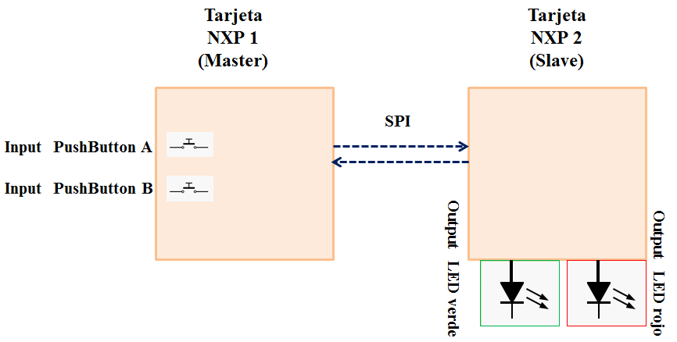

Ilustración 1. Diagrama general.

## Diagramas eléctricos.

Con la ayuda del programa Proteus 8 Professional se realizó el diagrama eléctrico de los botones A y B, y los LEDs verde y rojo, mostrados en la ilustración 2 y 3 respectivamente. Cabe señalar que los botones A y B son parte de la tarjeta master y están en un estado lógico cero, por otra parte los LEDs serán colocados en un protoboard pero su señal de activación será enviada por la tarjeta slave.

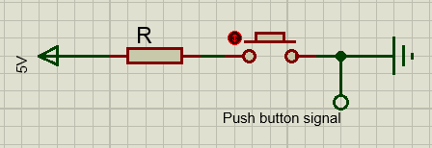

Ilustración 2. Diagrama eléctrico de los botones A y B.

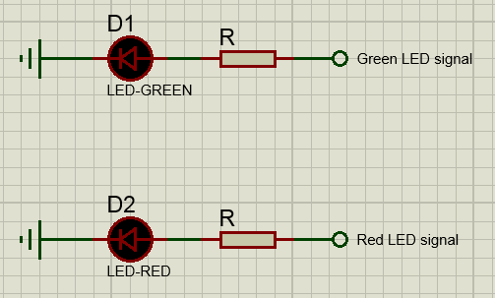

Ilustración 3. Diagrama eléctrico de los LED verde y rojo.

## Máquina de estados

Definición de entradas en tarjeta 1

* PbA: Desbloqueo
* PbB: Bloqueado

Definición de diccionario

* Qp
  + Qp = 0: Desbloqueo
  + Qp=1: Bloqueado

Mediante las entradas al sistema de PbA y PbB se va a definir en qué estado se encuentra el seguro del carro, para ello se utiliza el diccionario Qp el cual va a ser enviado mediante el protocolo SPI a la tarjeta 2 (Slave), siendo las transiciones PbA, PbB, Qp.

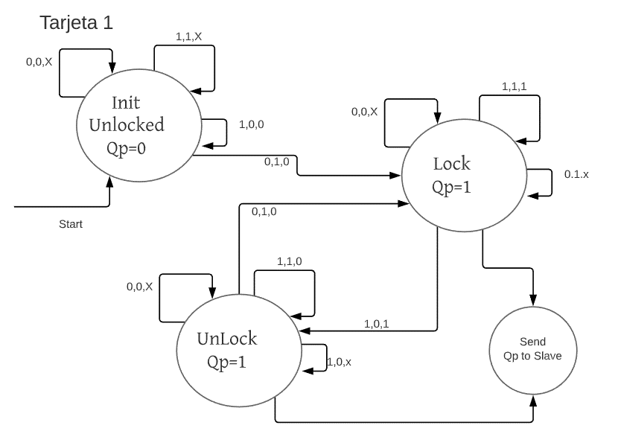

Ilustración 4. Máquina de estados de proceso en tarjeta 1

En la tarjeta 2 de acuerdo al dato que reciba, la acción que realizará será de acuerdo al diccionario definido. El valor recibido se reenviará para corroborar la información entre maestro-esclavo.

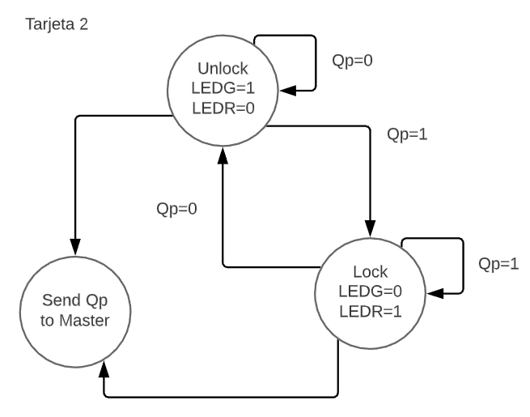

Ilustración 5. Máquina de estados de proceso en tarjeta 2.

1. **MEMORIA.**
2. **RESULTADOS DEL PROYECTO.**